Министерство образования и науки Российской Федерации
Федеральное государственное автономное образовательное учреждение
высшего образования «Национальный исследовательский Нижегородский государственный университет им. Н.И. Лобачевского»

Институт Информационных технологий, математики и механики

Отчёт по учебной практике

Реализация алгоритма Дейкстры

Выполнил:
студент гр. 381606-3

Дубовской А.В.

Проверил:
к.т.н., доцент каф. МОСТ ИИТММ

Кустикова В.Д.

Нижний Новгород
2018 г.
Содержание
Введение 3
Постановка задачи 3
Руководство пользователя 4
Руководство программиста 5
Описание структуры программы 5
Описание структур данных 6
класс DHeap: 6
Класс WeightedEdge: 7
Класс Graph: 7
Класс PriorityQueue: 9
Класс DHeap Based Priority Queue 9
Описание алгоритма Дейкстры 10
Код 10
Заключение 12

Введение
Приоритетная очередь — это абстрактный тип данных, значениями которого являются взвешенные множества. Множество называется взвешенным, если каждому его элементу однозначно соответствует вещественное число, называемое ключом или весом. Приоритетная очередь естественным образом применяется в таких задачах, как сортировка элементов массива во внутренней памяти (пирамидальная сортировка), отыскание в графе минимального связывающего дерева (алгоритм Крускала), отыскание кратчайших путей от заданной вершины графа до его остальных вершин (алгоритм Дейкстры) и при алгоритмизации многих других задач. Вид дерева и способ его представления в памяти компьютера подбирается в зависимости от тех операций, которые предполагается выполнять над множеством и от того, насколько эти операции сказываются на суммарной трудоемкости алгоритма. Представления приоритетной очереди с помощью – d-кучи (d ≥ 2), основано на использовании так называемых завершенных d-арных деревьев.

Постановка задачи
Постановка задачи
- Разработать статические библиотеки, реализующие следующие структуры данных:
  - d-кучу;
  - алгоритм Дейкстры;
  - разделенные множества;
  - приоритетную очередь, основанную на d-куче;
- Написать приложение для демонстрации работы приоритетной очереди, основанной на d-куче (алгоритм Дейкстры):
  - входные данные - связный неориентированный взвешенный граф со стартовой вершиной;
  - выходные данные:
    - список вершин;
    - список кратчайших путей до каждой вершины графа;
    - список предшествующий вершин.

Руководство пользователя
- Запустите программу.
- В появившемся окне введите кол-во вершин и ребер.
- Выберете каким способом сгенерировать граф
- Рандомно
- С клавиатуры
- Введите в консоль стартовую вершину для алгоритма Дейкстры
- Программа выведет кол-во вершин и стартовую вершину
- Программа выведет матрицу взвешенных ребер и расстояний от заданной точки
- Программа выведет пути до всех вершин (вершина, расстояние от заданной, предшествующая вершина)
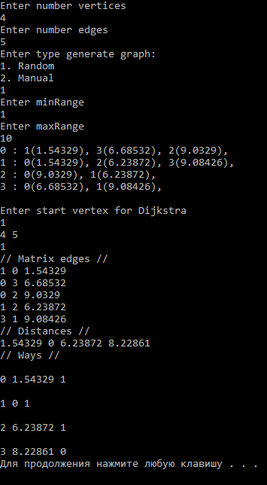

Руководство программиста

Описание структуры программы
- ../include
  - DHeap.h
Содержит описание класса DHeap
  - Dijkstra.h
Содержит описание класса Dijkstra
  - Graph.h
Содержит описание класса Graph и WeightedEdge
  - PriorityQueue.h
Содержит описание класса PriorityQueue и DHeapPriorityQueue
- ../samples
  - Main.cpp
Содержит основной код программы
- ../src
- DHeap.cpp
Содержит реализацию класса DHeap
- Dijkstra.cpp
Содержит реализацию класса Dijkstra
- Graph.cpp
Содержит реализацию класса Graph и WeightedEdge

- PriorityQueue.cpp
  - Содержит реализацию класса PriorityQueue и DHeapPriorityQueue

- ../sln
- Содержит директорию с решением и проектом для MS Visual Studio

Описание структур данных
WeightedEdge
Graph
DHeap

VertexLabel
Priority
Queue
DHeap Based Priority Queue

Dijkstra

класс DHeap:
class DHeap {
protected:
Data** keys;
int d;
int lastIdx;
public:
DHeap(int d);
DHeap(const DHeap &heap);
~DHeap();
int isFull();
int isEmpty();
void add(Data *&key);
void addSet(Data **key, int num);
Data* erase();
Data* erase(int i);
void transposition(int i, int j);
void surfacing(int i);
void immersion(int i);
void hilling();
private:
int minChild(int i);
};
Описание методов:
- isFull - Проверка на полноту
- isEmpty- проверка на пустоту
- add- вставка элемента
- addSet-вставка массива элементов
- erase-изъятие
- erase(int i)-изъятие i элемента
- transposition-обмен значений
- surfacing-всплытие
- immersion-погружение
- hilling-окучивание

Класс WeightedEdge:
class WeightedEdge {
public:
int Ne; // Начальная вершина
int Ke; // Конечная вершина
float W; // Вес ребра из N в K

WeightedEdge(int Ne, int _Ke, float W);
};

Класс Graph:
class Graph {
private:
int n;
int m;
int m_cur;
WeightedEdge** edges;
int* vertices;

void generateVertices(int &Ne, int &Ke);
float generateW(float minRange, float maxRange);
void cleaner();
int searchEdge(int Ne, int Ke);
public:
Graph(int n);
Graph(int n, int m);
~Graph();

void generateGraph(float minRange, float maxRange);
void addEdge(int N, int K, float W);
void removeEdge(int N, int K);
int getVerticesNum();
int getEdgeSize();
int getRealSize();
WeightedEdge** getEdgeSet();
WeightedEdge* getEdge(int j);
float getW(int N, int K);
void printList();
};
Описание методов:
- generateGraph – генерация графа в рандомном режиме
- addEdge - добавление ребра
- removeEdge – удаление ребра
- getVerticesNum – число вершин
- getEdgeSize – длина ребер
- getRealSize – реальное число ребер
- getEdgeSet – массив взвешенных ребер
- getEdge – возвращает заданное ребро
- getW – вес ребра с заданными вершинами
- printList - вывод
- generateVertices – генерация вершин
- generateW – генерация веса вершин
- cleaner – удаление всех взвешенных ребер
- searchEdge – поиск ребра по заданным вершинам

Класс PriorityQueue:
class PriorityQueue {
public:
PriorityQueue() {};
virtual void push(Data *&key) = 0
virtual Data* pop() = 0;
virtual void refresh() = 0;
virtual int isFull() = 0;
virtual int isEmpty() = 0;
Описание методов:
- push – добавление ключа в очередь
- pop – изъятие минимального
- refresh – обновление очереди
- isFull – проверка на полноту
- isEmpty - проверка на пустоту

Класс DHeap Based Priority Queue
class DHeapPriorityQueue : public PriorityQueue {
protected:
DHeap * heap;
public:
DHeapPriorityQueue(int d = 4);
DHeapPriorityQueue(const DHeapPriorityQueue &queue);
DHeapPriorityQueue(Data **keys, int num, int d = 4);
~DHeapPriorityQueue();

virtual void push(Data *&key);
virtual Data* pop();
virtual void refresh();

virtual int isFull();
virtual int isEmpty();
};

Описание алгоритма Дейкстры
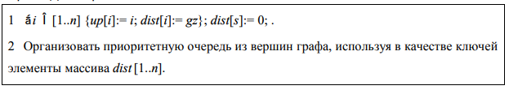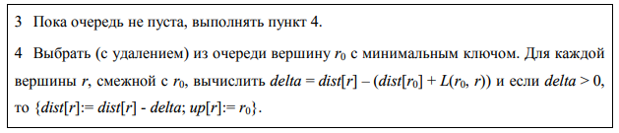

Код
class Dijkstra {
public:
static void dijkstra(Graph *&graph, int s, float *&distance, int *&up);
};
void Dijkstra::dijkstra(Graph *&graph, int s, float *&distance, int *&up)
{
int n = graph->getVerticesNum(); // Количество вершин
int m = graph->getRealSize(); // Реальное количество ребер
if ((s < 0) || (s >= n))
throw "Dijkstra: invalid starting vertex";

Data** dist = new Data*[n];
up = new int[n];

PriorityQueue *queue = new DHeapPriorityQueue();

for (int i = 0; i < n; i++) {
up[i] = i;
dist[i] = new DataFloat(i, FLT_MAX);
if (i == s)
dist[s]->priorities = 0;
queue->push(dist[i]);
}

WeightedEdge** edges = graph->getEdgeSet();
while (!queue->isEmpty())
{
int vConsidered = ((DataFloat*)queue->pop())->v; // Рассматриваемая вершина
float delta;

for (int i = 0; i < m; i++)
{
int vIncident = -1; // Минимальное соседнее
if (edges[i]->Ke == vConsidered)
vIncident = edges[i]->Ne;
if (edges[i]->Ne == vConsidered)
vIncident = edges[i]->Ke;
if (vIncident == -1) continue;

float way = dist[vConsidered]->priorities + graph->getW(vConsidered, vIncident);
delta = dist[vIncident]->priorities - way;
if (delta > 0)
{
dist[vIncident]->priorities = way;
up[vIncident] = vConsidered;
queue->refresh();
}
}
}

distance = new float[n];
for (int i = 0; i < n; i++)
distance[i] = dist[i]->priorities;

for (int i = 0; i < n; i++)
delete dist[i];
delete[]dist;
delete queue;
}

Заключение
В рамках лабораторной работы мы разработали статические библиотеки, реализующие следующие структуры данных: d-куча, алгоритм Дейкстры, приоритетная очередь, основанную на d-куче. Написали приложение для демонстрации работы приоритетной очереди, основанной на d-куче (алгоритм Дейкстры).

